龙华公安分局定制反诈宣传产品项目
采购需求

一、采购需求
（一）政府采购项目名称
龙华公安分局定制反诈宣传制品项目。
（二）预算金额
该项目预算金额96650元。
- 定价方式
固定总价。

（四）货物清单
序号 | 货物名称 | 规格 | 数量 | 备 注 | 项目预算金额（元）
1 | 反诈宣传充电宝 | 104*71*32.5mm | 270个 | 拒绝进口 | 59400元
2 | 反诈宣传雨伞 | 110cm | 300把 | 拒绝进口 | 18000元
3 | 反诈宣传手提袋 | 28.5*32*11  cm | 500个 | 拒绝进口 | 19250元

（五）预留中小企业份额
整体预留。整体预留中小企业，其中70%预留小微企业。
（六）供应商资格条件
除符合《中华人民共和国政府采购法》第二十二条要求的条件外，落实政府采购政策需满足的资格要求：无。
（七）评审方法

最低评标价法。

（八）技术要求
1、反诈宣传充电宝，规格尺寸：104*71*32.5mm；充电宝容量：20000mAh；材质：阻燃PC/ABS，内置高密度锂聚合物电芯，额定电量参数达标，不虚标，符合民航携带标准；实用配置：配备LED数字电量显示屏，可实时查看剩余电量，自带Type-C、Liightning双内置线材；快充性能：支持最高22.5W多协议双向快充，兼容PD、QC等主流快充协议，支持多设备同时供电输出；安全防护：具备过充、过压、过流、短路、高温等九重电路防护，产品具备国家3C强制性认证符合国标GB/T35590携带式移动电源规范，供货时需提供对应证书复印件；印刷面积：正面5*4.6cm，背面4.5*4.5cm；印刷要求：UV彩印工艺，色彩鲜艳无偏色，字迹/图片清晰，印刷内容位置、大小与设计稿一致，无偏差，效果图（见附件1）；
2、反诈宣传雨伞，规格尺寸：23寸自动三折伞（撑开直径110cm，收起长度33cm）；伞架结构：10股钢材与纤维复合加固伞骨，韧性强，抗弯折，抗风性能优异，结构稳固耐用；伞面面料：高密度优质碰击布，疏水速干，雨水抖落即净，面料紧实耐磨，兼具防防紫外线防雨双重功能；材质要求：实木手柄，便于携带收纳，整体做工精细，无跳线、破损、开胶等质量瑕疵；印刷面积：17*7.5cm；印刷要求：单色丝印工艺，字迹/图片清晰，印刷内容位置、大小与设计稿一致，无偏差，效果图（见附件2）。
3、反诈宣传手提袋，规格尺寸：28.5*32.*11cm；主料面料：16盅司高克重精梳棉重磅帆布，高密织造工艺，布料厚实立体，久用不易软榻变形，耐磨抗撕裂，缩水率低，环保无异味；手提织带：搭配加宽加厚高强度涤纶织带，织纹紧实细密，承重性能优异，反复提拉不易开裂、起毛，边缘锁边工整，质感扎实耐用，兼顾美观与负重实用性；袋子内部面料：采用优质加厚制服呢面料，布面平整顺滑，不易起球掉屑，面料密实挺括，促进维持内部整体造型；工艺标准：整体线路均匀密实，无跳线、漏线、多余线头，受力位置加固打枣，提升耐用程度，五金配件具防生锈耐腐蚀；质量要求：全部面料需符合环保安全要求，无刺激性气味，整批次产品规格、用料、做工保持统一；印刷面积：6*6cm；印刷要求：热转印工艺，彩鲜艳无偏色，字迹/图片清晰；印刷内容位置、大小与设计稿一致，无偏差，效果图（见附件3）。
（九）商务需求。
1.交货/完工期：合同签订后 30 天（日历日）内交货，
交货地点：深圳市公安局龙华分局。
- 报价要求：
- 本项目投标报价采用包干制，应包括成本、法定税费和相应的利润，应涵盖本项目招标范围和招标文件所列的各项内容中所述的全部。由投标人根据招标需求自行测算投标报价；一经中标，投标报价即作为中标单位与采购人签订的合同金额，合同期限内不做调整。
（2）投标人应充分了解项目的位置、情况、道路及任何其它足以影响投标报价的情况，任何因忽视或误解项目情况而导致的索赔或服务期限延长申请将不获批准。
（3）投标人不得期望通过索赔等方式获取补偿，否则，除可能遭到拒绝外，还可能将被作为不良行为记录在案，并可能影响其以后参加政府采购的项目投标。各投标人在投标报价时，应充分考虑投标报价的风险。
（4）投标人的投标报价不得超过财政预算限额或最高投标限价。
3.付款方式：完成货物验收后，中标人将完整资料档案资料移交采购人后，中标人向采购人提供请款资料，在财政资金下达后，采购人一次性支付费用的100%。
4. 货物运输及包装方式要求：合同中所有的货物均须由中标供应商自行运往设备安装场所，不论设备从何处购置、采用何种方式运输，采购承办单位不承担任何责任及相关费用。中标供应商应当自行处理货物质量和数量短缺等问题。包装以保证货物的完好无损为标准。
5. 安装、调试及验收方式：
（1）中标供应商应当派有经验的技术人员到现场进行安装、调试，直到设备正常使用。
（2）由采购承办单位按合同和采购文件、响应文件约定的要求和标准及中华人民共和国现行的验收规范和评定标准进行交货验收。
（3）验收要求：货物必须满足以下条件后方可被用户方接受：一是设备全新,外观无伤痕变形或明显修饰痕迹。二是必须符合有关国标的规定。响应文件提供的技术数据经实测证实是真实的。检验及质量保证期内达到的性能指标与要求一致，达到或优于相应标准。三是技术文件资料、备件等已按规定数量移交完毕。四是按照采购文件要求及响应文件提供的技术参数验收必须合格。五是在货物安装调试合格后，所有技术指标达到技术规范书要求，经验收合格后，双方共同签署验收报告。
6. 售后服务要求：
（1）质量保证期为 1 年。在此期间，如遇与所供产品有关的问题在接用户通知后48小时内应赶到现场提供免费服务。
（2）中标供应商应提供售后服务队伍名称、资质、人员配备、联系地址、电话等详细资料，以及书面提出用户人员操作培训、长期保修、维护服务和今后技术支持的措施计划和承诺。
（3）在保质期满以后，中标供应商为此设备应以优惠价格终生提供保障其正常运行的配件和维护并能提供送货上门服务（以设备正常使用年限为限）。
7. 备件备品要求：
（1）在质保期内，中标供应商应无偿并迅速更换由于元件缺陷及制造工艺等问题而发生故障的产品。
（2）保质期满以后，中标供应商应按其在深圳地区同类产品的优惠价格提供保修服务。
8.违约责任
（1）投标供应商逾期交付货物的，每逾期1天，投标供应商向采购人偿付逾期交货部分货款总额的【1】‰的滞纳金。如投标供应商逾期交货达 15 天，采购人有权解除合同，履约保证金不予退回，同时投标供应商应向采购人支付合同总价【20】％的违约金。
（2）经采购人验收不合格的，采购人有权拒收。投标供应商经修理或者更换后仍不合格的，采购人有权解除合同，要求投标供应商返还采购人已支付的合同款项，并有权要求投标供应商按合同总额【5】％支付违约金。
（3）在投标供应商承诺的或国家规定的质量保证期内（取两者中最长的期限），如经投标供应商两次维修或更换，货物仍不能达到合同约定的质量标准，采购人有权退货，投标供应商应退回全部货款并赔偿采购人因此遭受的损失。

附件1：反诈宣传充电宝效果图

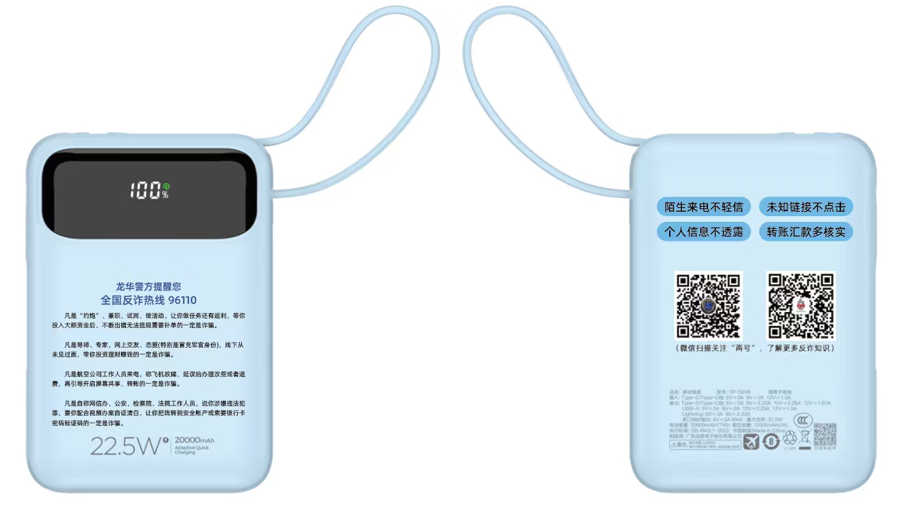

附件2：反诈宣传雨伞效果图
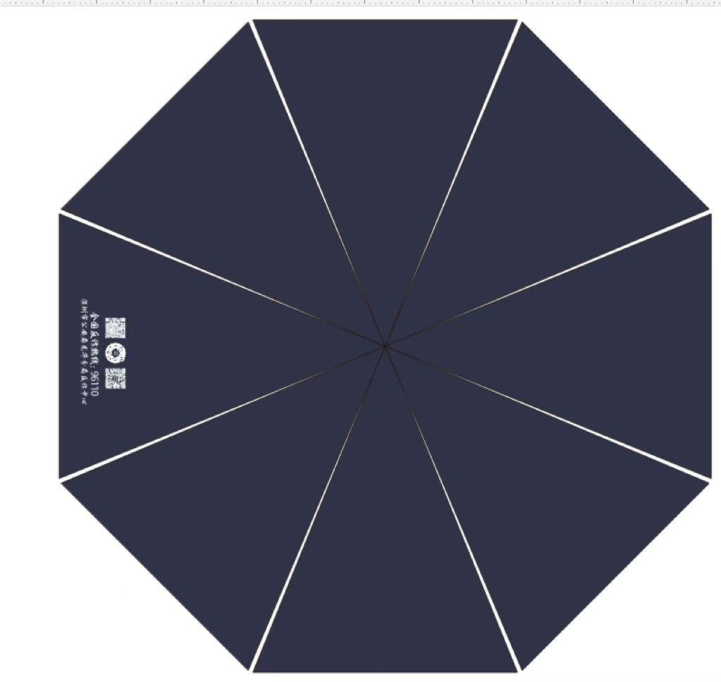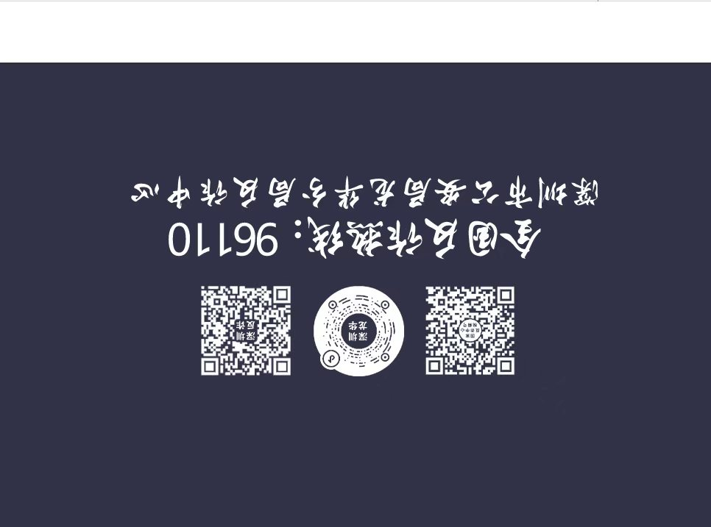

附件3：反诈宣传手提袋效果图

